تعبير عن البعوض للصف الرابع الابتدئي كامل مع العناصر إذ تمتلك هذه الكائنات أهمية بيئية كبيرة، حيث تشكل جزءًا من شبكة الحياة وتسهم في توازن النظم البيئية، ومن خلال موقع ويكي الخليج سيتم عرض تعبَير عَن البعَوض بصيغة docx وصيغة pdf جاهز للتحميل.
مقدمة تعبير عن البعوض للصف الرابع الابتدئي
البعوض كائن صغير من مخلوقات الله سبحانه والتي ذكرت في القرآن الكريم، في هذا التعبير سنعرض عالم البعوض بمزيد من التفصيل، وسنلقي نظرة على جوانب تصنيفه وتوزيعه في جميع أنحاء العالم، ونكتشف تأثيره على حياتنا وصحتنا، كما وسنكشف عن الأمراض التي ينقلها وعن الأضرار التي يمكن أن يسببها، وسنتعرف على الجهود المبذولة لمكافحته والحد من تأثيره.
تعبير عن البعوض للصف الرابع الابتدئي
البعوضة تعتبر واحدة من أبرز أعضاء مملكة الحشرات، وهي تنتمي إلى الرتبة ذوات الجناحين، وتشكل هذه الكائنات الصغيرة عبئا كبيرًا على الإنسان والكائنات الأخرى في البيئة بسبب عادتها الغريبة والمزعجة، وفي الفقرات التالية سنقدم المزيد من المعلومات حول البعوضة وأهميتها في البيئة والجهود المبذولة لمكافحتها والوقاية من الأمراض التي تنقلها.
معلومات عن البعوض
البعوض هو حشرة صغيرة تنتمي إلى الفصيلة Culicidae وهي منتشرة على نطاق واسع حول العالم، يعتبر البعوض من أكثر الكائنات المزعجة للإنسان بسبب عادته في لسع البشر وسحب الدماء، إذ تعيش الإناث من البعوض على دم الإنسان والحيوانات بينما يتغذى الذكور على رحيق الزهور، بالإضافة إلى إزعاجها يمكن للبعوض نقل العديد من الأمراض المعدية إلى الإنسان مثل الملاريا والضنك والحمى الصفراء مما يجعله كائنًا ذو أهمية طبية كبيرة.^{[1]}
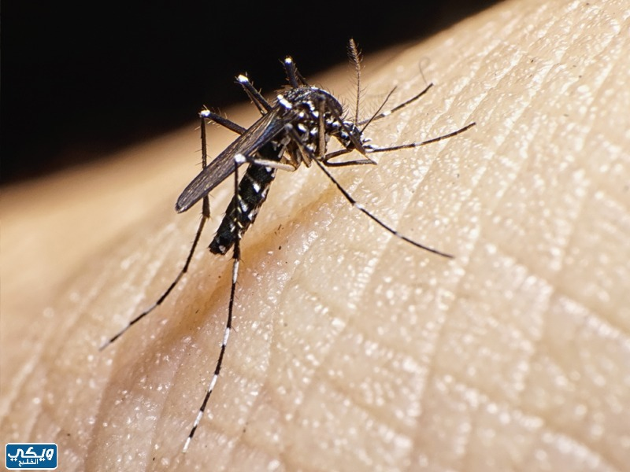

دورة حياة البعوض
دورة حياة البعوض هي عبارة عن سلسلة من المراحل التي يمر بها البعوض خلال حياته. إليك نبذة عن دورة حياة البعوض:
- بيض: تبدأ حياة البعوض بمرحلة البيض تضع الأنثى بيضها في المياه أو بالقرب منها، وعادة ما تضع مجموعات كبيرة من البيض.
- يرقة: تفقس البيض وتخرج يرقات البعوض إلى الماء، وتعيش اليرقات في الماء وتتغذى على الطحالب والأمور العضوية الصغيرة الأخرى.
- خادرة: تتحول اليرقة إلى يرقة خادرةتظهر في هذه المرحلة بنية جسم البعوض وتكون لديها أجنحة.
- حشرة بالغة: تبدأ البعوضة في البحث عن مصادر للطعام، والأناث تبدأ في لسع الإنسان لامتصاص الدم اللازم لتطوير البيض.
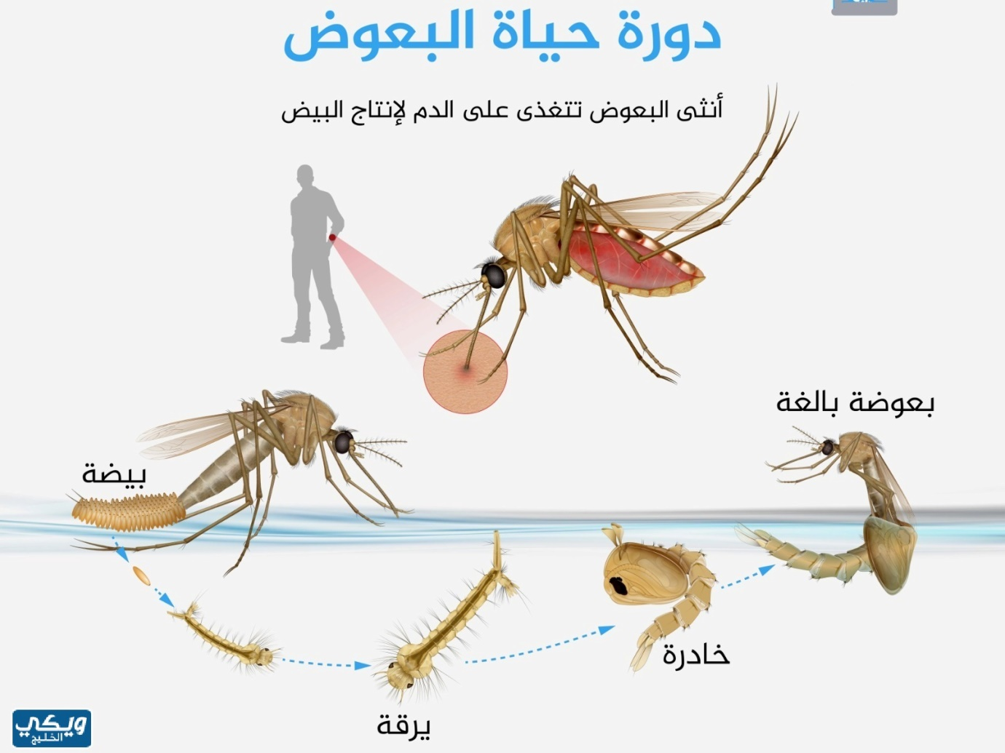

مكونات جسم البعوض
جسم البعوض يتألف من عدة مكونات تسهم في وظائفه المختلفة. إليك ملخصًا لمكونات جسم البعوض:
- الرأس: الرأس يحمل الأجزاء الحساسة للبعوض، مثل العيون المركبة والمستشعرات الخاصة بالرائحة واللمس.
- الصدر: الصدر يحتوي على عضلات تسمح للبعوض بالطيران والتحرك، كما يحتوي على أجنحة البعوض وسترة صدرية تمكنه من الطيران.
- البطن: يحتوي على الأعضاء الداخلية للبعوض مثل الأمعاء والأعضاء التناسلية والقلب والأوعية الدموية.
- الأجنحة: تساعد الأجنحة البعوض على الطيران وتمكنه من الانتقال من مكان إلى آخر.
- الأرجل: يمتلك ستة أرجل تستخدم للمشي على الأسطح والتسلق وللهبوط على الفريسة.
- الفم: يحتوي على أجزاء متخصصة تسمح للبعوض بلسع الإنسان وامتصاص الدم.
- المستشعرات: يمتلك مستشعرات عديدة تساعده في تحديد مصادر الطعام وتحديد الروائح والأماكن المائية.
ما هو دور البعوض في الحياة
البعوض له دور محدد ومهم في البيئة والحياة الطبيعية وفيما بعض الأدوار الرئيسية التي يلعبها البعوض:
- تغذية الكائنات الأخرى: يُعتبر البعوض طعامًا للعديد من الكائنات الأخرى مثل الطيور والضفادع والحشرات الأخرى، حيث يلعب دورًا في سلسلة الغذاء كمصدر غذاء للكائنات اللاحمة.
- التلقيح: أثناء تناول البعوض لرحيق الزهور قد ينقل حبوب اللقاح من زهرة إلى أخرى.
- التحكم في الأعداد: تنظيم أعداد بعض الكائنات الحية الأخرى مثل الحشرات، وبفضل استهلاك البعوض لليرقات في المياه، يمكن للبعض أن يساهم في الحد من تكاثر هذه الحشرات.
- البحث العلمي: يستخدم البعوض في البحوث العلمية في مجالات مثل علم الأحياء والجينات ودراسة الأمراض المنقولة بواسطته.
ما الذي يكرهه البعوض
هناك بعض العوامل والأمور التي تؤثر سلبًا على البعوض وهي كالتالي:
- تتأثر أنشطة البعوض وأعداده بشكل كبير بسبب العوامل البيئية.
- تأثير المبيدات الحشرية والمواد الكيميائية الأخرى يمكن أن يكون سلبيًا على البعوض ويقلل من أعداده.
- تنافس البعوض مع الكائنات الأخرى على الموارد والمساحة يمكن أن يؤثر على أعداده.
- التغييرات البيئية مثل التلوث وفقدان المواطن الطبيعية يمكن أن تؤثر سلبًا على البعوض وتقليل وجوده في بعض المناطق.

لماذا البعوض ينشط في الليل
البعوض نشط ليلاً بسبب عدة أسباب تتعلق بأنماط نشاطه واحتياجاته البيئية:
- حماية من الجفاف: عندما تغيب الشمس ويصبح الهواء أكثر برودة ورطوبة ليلاً تصبح البيئة أكثر ملائمة للبعوض للنشاط.
- تجنب العدوانية: تفضل البعوض أن تكون نشطة ليلاً لتجنب العوامل المعرضة للجفاف والحرارة الزائدة في النهار، ولتعرضها للعدوان من قبل الطيور والكائنات الأخرى التي تتغذى على البعوض.
- استخدام الرؤية الليلية: البعوض لديه رؤية سيئة نهارًا بسبب عيونه المركبة، لكن لديه قدرة أفضل على الرؤية في الظلام مما يساعده على البحث عن ضحاياه بفعالية أكبر خلال الليل.
لماذا لا يلدغ البعوض كل الناس
البعوض لا يلدغ كل الناس بنفس الشكل لأسباب عدة تشمل:
- البعوض يُجذب بشكل رئيسي إلى روائح الجلد وثاني أكسيد الكربون الذي يخرج من التنفس.
- بعض الأشخاص يكونون أكثر عرضة للسعات بناءً على جيناتهم.
- تلعب العوامل البيئية دورًا مهمًا في تواجد ونشاط البعوض.
- هناك العديد من أنواع البعوض وبعض الأنواع تكون أكثر نشاطًا وتوجهًا نحو الإنسان بينما تكون أنواع أخرى أقل نشاطًا.
- بعض الأشخاص يستخدمون مواد تبعد البعوض مثل البخاخات أو الكريمات المضادة للبعوض، وهذا يمكن أن يقلل من احتمال تعرضهم للسعات.
كم هو عمر البعوض؟
عمر البعوض يعتمد على النوع والبيئة والظروف المحيطة به، بشكل عام يكون عمر البعوض قصيرًا:
- البعوض الذكور: يعيش البعوض الذكور لفترة تتراوح بين أيام قليلة إلى عدة أسابيع.
- البعوض الإناث: عمر البعوض الإناث يمكن أن يتراوح من أسابيع إلى أشهر
طرق مكافحة البعوض
هناك عدة طرق يمكن استخدامها لمكافحة البعوض وتقليل تأثيرهم على الإنسان وفيما يلي بعض الطرق الفعالة:
- يمكن استخدام مبيدات حشرية مثل البخاخات والمبيدات العائمة للحد من وجود البعوض في المناطق المعرضة للإصابة.
- تركيب شباك البعوض على النوافذ والأبواب يمكن أن يمنع دخول البعوض إلى المنزل.
- استخدام مواد مضادة للبعوض مثل الكريمات والبخاخات والأقراص لتطبيقها على البشرة للحماية من لسعات البعوض.
- التأكد من عدم وجود مياه راكدة في الأوعية أو البرميل أو البرك أو أي مكان آخر.
خاتمة تعبير عن البعوض للصف الرابع الابتدئي
في الختام؛ نجد أن البعوضة هي كائن صغير يمكن أن يكون مزعجًا جدًا، ولكن لديها دور كبير في العالم الطبيعي فهي تشكل جزءًا من توازن البيئة وتعتبر طعامًا للكائنات الأخرى، لذلك من المهم أن نتعلم كيفية التعايش مع البعوضة بشكل آمن ونتخذ الإجراءات والأمراض التي تنقلها، ولا ننسى أن معرفة معلومات حول البعوضة هو خطوة مهمة نحو فهم أعمق للعالم الطبيعي وحمايته.
تعبير عن البعوض للصف الرابع الابتدئي docx
يمكن الاطلاع على تعبير عن البعوض للصف الرابع الابتدئي بصيغة docx "من هنا"، إذ يحتوي هذا الملف على بحث كامل يتعلق عن البعوض للصف الرابع الابتدئي وغيرها من المعلومات الهامة.
تعبير عن البعوض للصف الرابع الابتدئي pdf
يمكن الاطلاع على تعبير عن البعوض للصف الرابع الابتدئي بصيغة pdf "من هنا"، إذ يحتوي هذا الملف على بحث كامل يتعلق عن البعوض للصف الرابع الابتدئي وغيرها من المعلومات الهامة.
مقالات مختارة
نرشح لك قراءة المقالات التالية التي قد تهمك:
- هل العنكبوت من الحشرات
- هل الروبيان من الرخويات
- هل الحيتان اسرع من اسماك القرش
- ما هو اسم صغير الضفدع
- ما هو الحيوان الذي عندما يموت يلتزم حضور الشرطة
- ماهو الحيوان الذي لا يصدر اي صوت
وفي الختام؛ يكون قد تم التعرف على تعبير عن البعوض للصف الرابع الابتدئي كامل مع العناصر، بالإضافة إلى عرض التعبير بصيغة docx وصيغة pdf جاهز للتحميل.

